浙江省2007年7月高等教育自学考试
房屋建筑学试题
课程代码：02394
一、填空题(本大题共10小题，每空1分，共10分)
请在每小题的空格中填上正确答案。错填、不填均无分。
1.建筑应是建筑功能、________________、建筑艺术、建筑经济的有机统一。
2.最具代表性的现代建筑有________________和有机建筑（自然的建筑）两类。
3.《建筑模数统一制》中规定建筑中采用的模数有基本模数、________________和扩大模数。
4.建筑密度＝________________/总用地面积×100%
5.建筑的艺术性不仅表现在它的实体造型上，更重要的是表现在它的________________上。
6.由室外设计地面到基础底面的距离称为基础的________________。
7.为增加墙体的整体稳定性，提高建筑物的刚度可设圈梁和________________。
8.复合板和强化板木地面对地面基层要求平整，通常是在水泥地面上先铺上________________，然后再铺板。
9.一般楼梯梯段部分的净高不小于________________mm。
10.单层工业厂房建筑采用的基本柱距是________________m。
二、单项选择题(本大题共10小题，每小题1分，共10分)
在每小题列出的四个备选项中只有一个是符合题目要求的，请将其代码填写在题后的括号内。错选、多选或未选均无分。
1.住宅起居室最低使用面积不应小于________m。【 】
A.8 B.9
C.10 D.12
2.地下室的构造设计的重点主要是解决【 】
A.隔音防噪 B.自然通风
C.天然采光 D.防潮防水
3.在下列墙面粉刷材料中，________用于一般内墙面的底粉刷。【 】
A.水泥砂浆 B.混合砂浆
C.纸筋灰 D.聚合物砂浆
4.勒脚是墙身接近室外地面的部分，常用的材料为【 】
A.混合砂浆 B.水泥砂浆
C.纸筋灰 D.膨胀珍珠岩
5.现浇钢筋混凝土楼板的特点在于【 】
A.施工简便 B.整体性好
C.工期短 D.不需湿作业
6.屋面排水区一般按每个雨水口排除________屋面（水平投影）雨水来划分。【 】
A.100～120m² B.150～200m²
C.120～150m² D.200～250m²
7.屋面防水采用以导为主，以堵为辅的屋面是【 】
A.柔性屋面 B.刚性屋面
C.水粉屋面 D.小青瓦屋面
8.铝合金门窗中的90系列是指【 】
A.20世纪90年代标准 B.框宽（厚）90mm
C.洞口尺寸900mm D.型材薄壁厚9mm
9.要求建设用期短、投产快的厂房可采用【 】
A.砖石结构 B.混合结构
C.钢结构 D.钢筋混凝土结构
10.骨架结构的单层厂房，其纵向连系构件包括【 】
A.抗风柱 B.牛腿柱
C.屋面板 D.屋架
三、简答题(本大题共4小题，共20分)
1.简述建筑造型的特点。(4分)
2.简述门窗过梁的作用及形式。(5分)
3.简述现浇钢筋混凝土楼板的施工方法及优缺点。（7分）
4.刚性防水屋面防止防水层开裂的构造措施是什么?(4分)
四、绘图说明室内地坪、包括墙身防潮、踢脚的做法。注明所有材料做法和必要尺寸（踢脚高度、防潮层标高）。(本大题10分)
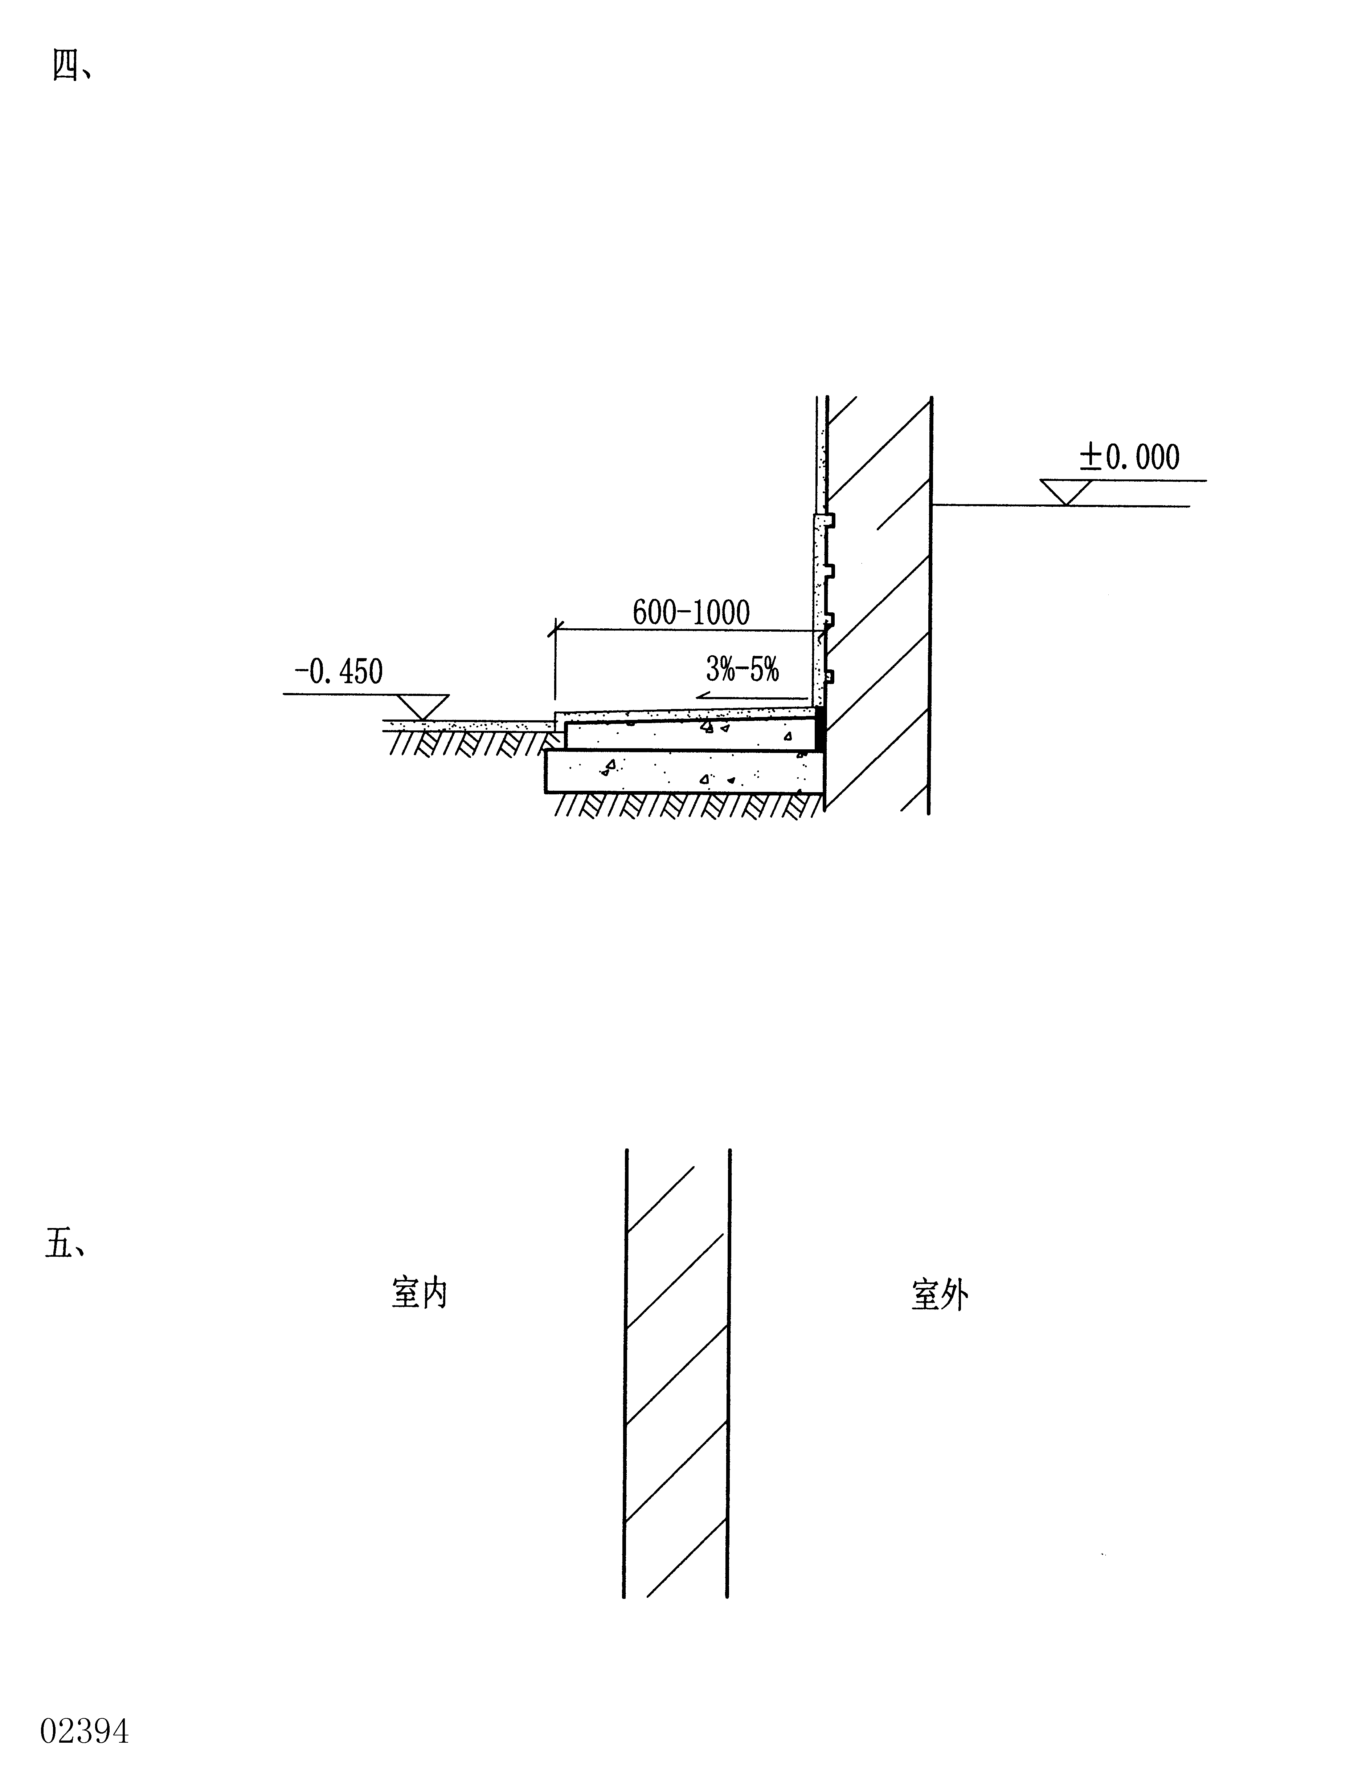

五、绘图说明外墙涂料和内墙饰面板装修的构造做法。注明材料层次和必要尺寸。(本大题10分)

六、绘图说明轻钢龙骨吊顶与水泥砂浆地面的构造做法。注明材料层次和必要的尺寸。(本大题15分)
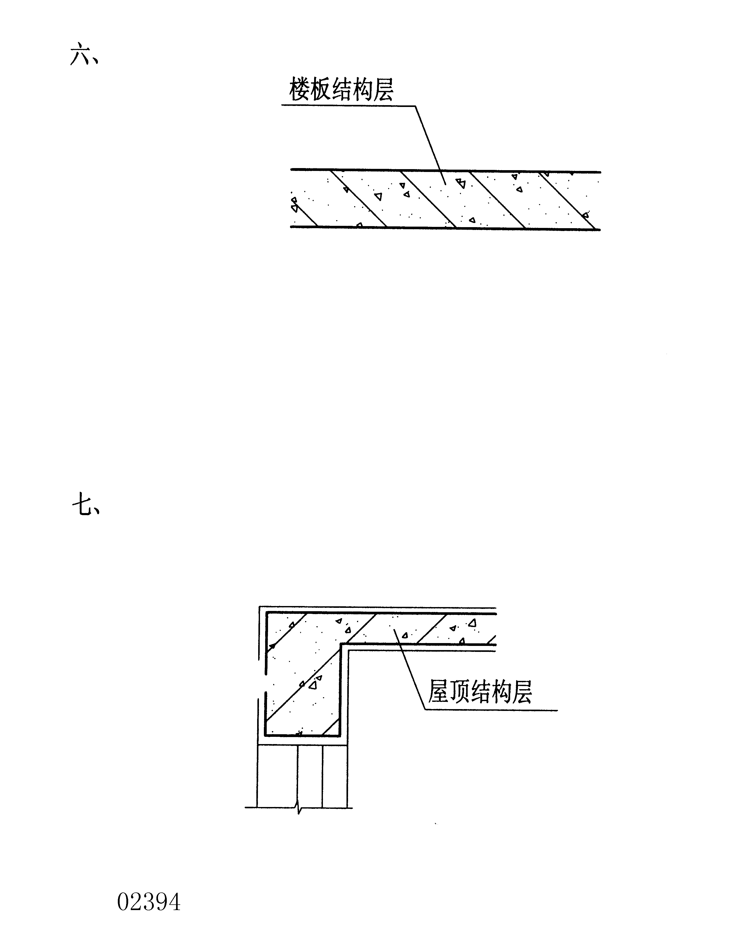

七、绘图说明柔性防水屋面的构造层次及挑檐沟做法。并注明材料层次及必要的尺寸。(本大题8分)

八、某四层办公楼，层高3.0m。采用现浇板式双跑等跑楼梯。绘图补全楼梯二到三层剖面图。注明楼梯的必要尺寸（踏步的高度和宽度、休息平台净宽、楼梯梯段宽度）。(本大题10分)

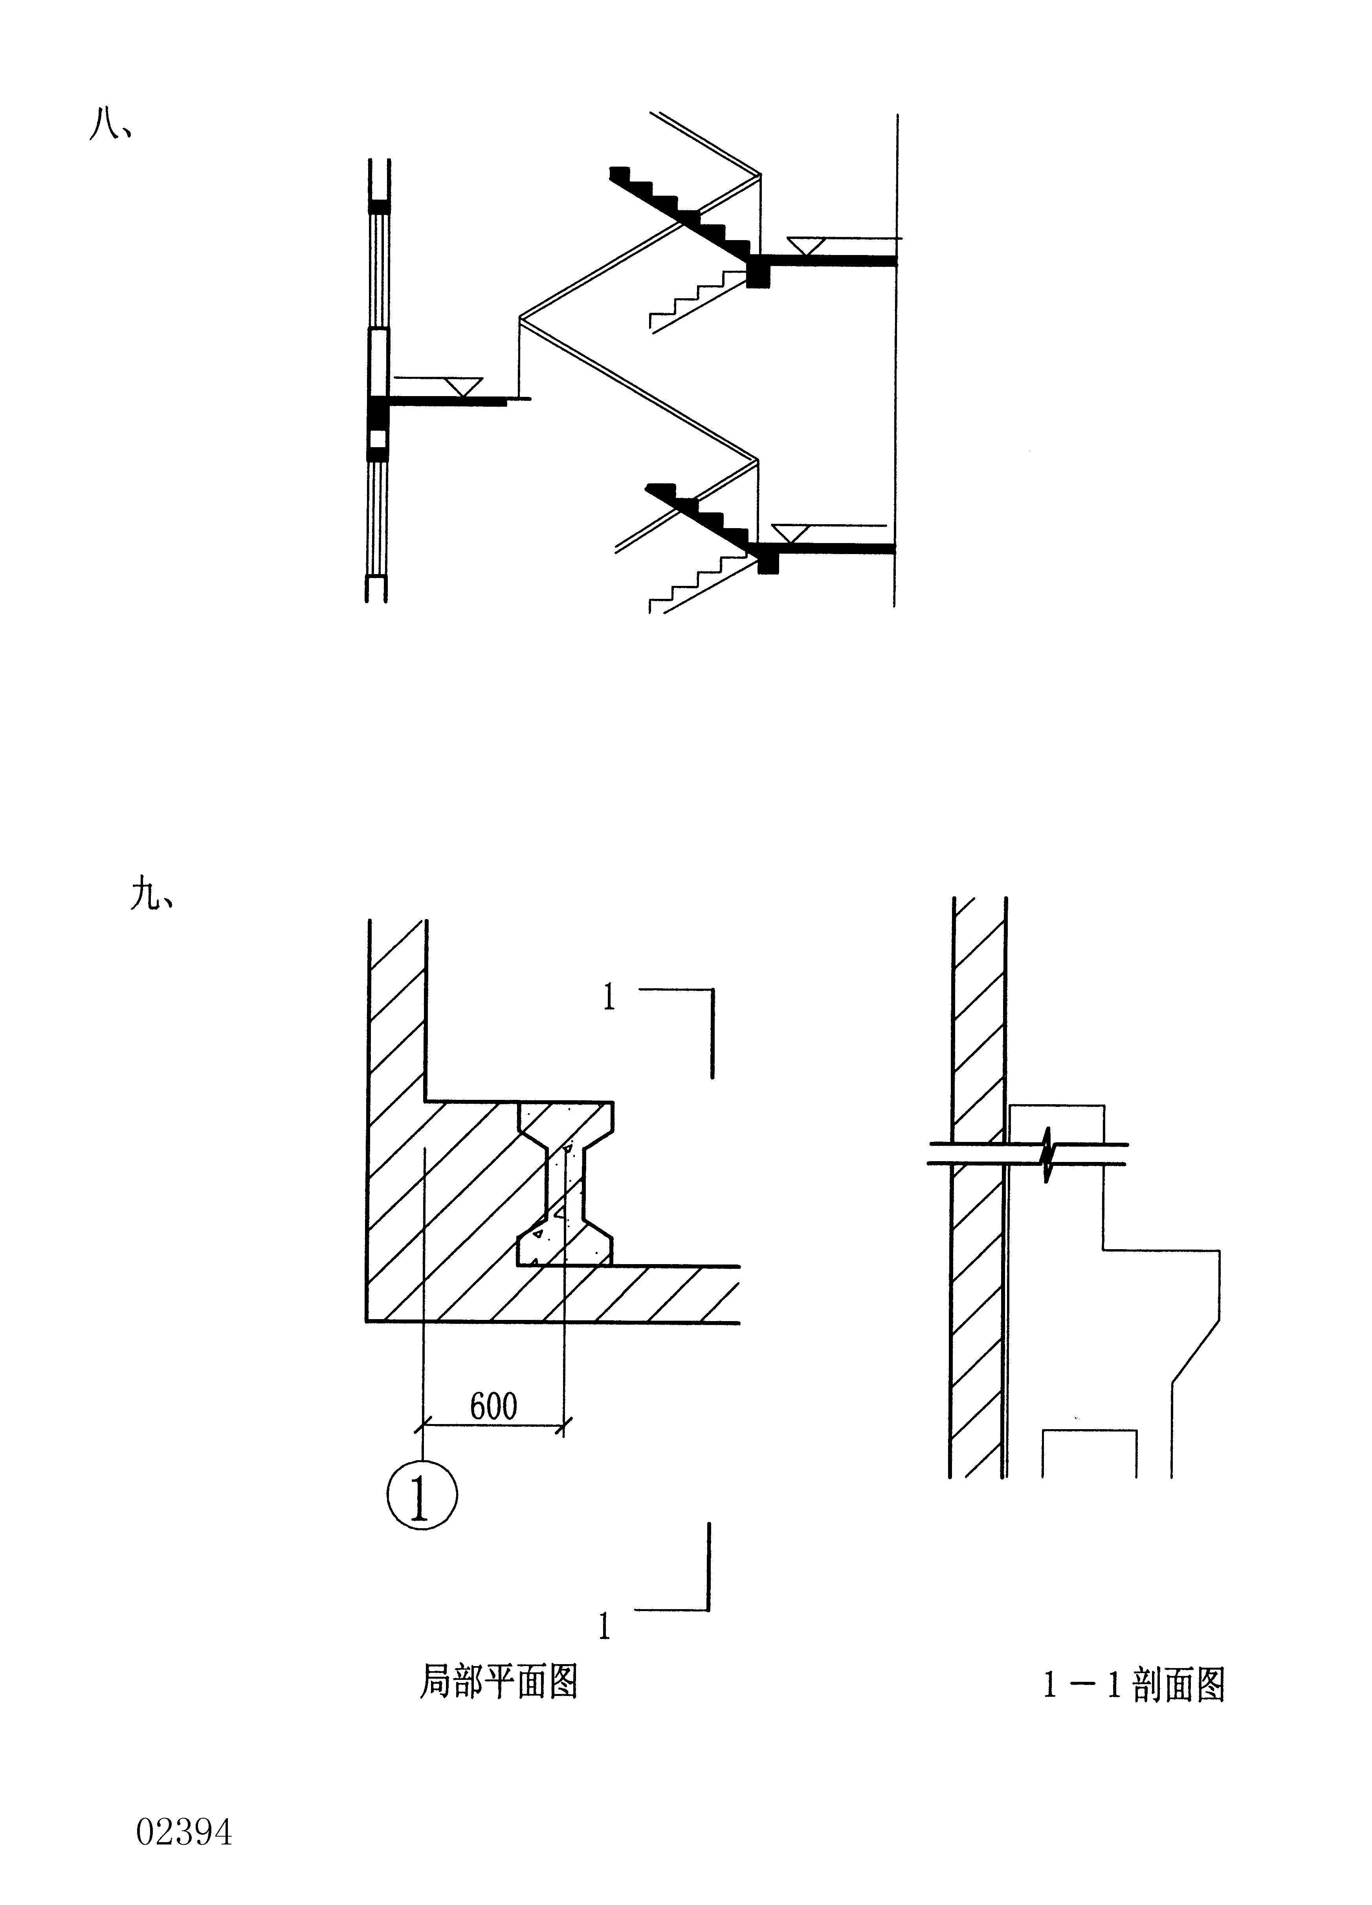

楼梯二层平面图

九、已知单层单跨厂房的局部平面图如下图所示，厂房内采用桥式起重机，起重量为10t。(本大题7分)
1.在１－１剖面中绘出屋架端部示意图，表明屋架与其它构件的关系。
2.在平面图和剖面图中注明纵向定位轴线。

